- 构思一个反相器电路，画出电路图, 编写SPICE输入文件, 执行直流和瞬态分析, 观察输出结果。Port out

- 对于下述的CMOS差分放大器电路编写SPICE输入文件, 执行交流小信号分析和瞬态分析, 观察输出结果。编节点号。Tran
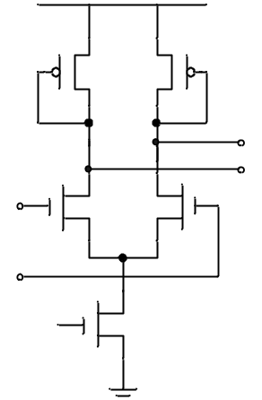

- 请写出至少4个Smartspice分析语句；
直流分析 瞬态分析 温度分析等等

4. 判断题（在括号内打 √ 或 × ）
1） SPICE语句中，AC 1 表示信号源加上了1V的直流电压。（× ）
2） SPICE语句中，SIN(1 0.5 10G) 表示中心电平为1V，幅度为0.5V, 频率为10G的正弦波。（√）
3） .AC 为直流扫描分析。（×）
4） 标准CMOS工艺中，PMOS衬底接最低电位，NMOS衬底接最高电位。（×）
5） SmartSPICE 是由SILVACO公司设计生产，Cadence公司的Spectre和Agilent公司的ADS等软件其核心程序都包括SPICE的功能。（√）

5．对于下述的CMOS运放电路按照图中所给的尺寸和数值，编写完整的SPICE输入文件, 执行交流小信号分析, 观察增益(db)和相位（书上有）。假定在C盘上有库文件ami06.lib，其内容简略如下所示（20分）（Cc可用理想电容代替）
.LIB ami06
.MODEL ami06N NMOS ( LEVEL=11 VERSION=3.1 TNOM=27 TOX=1.4E-8 XJ=1.5E-7 NCH=1.7E17 VTH0=0.6586834 K1=0.9091227 …………….. )

.MODEL ami06P PMOS ( LEVEL=11 VERSION=3.1 TNOM=27 TOX=1.4E-8 XJ=1.5E-7 NCH=1.7E17 VTH0=-0.9728505 K1=0.5231383 …………….. )
.ENDL ami06

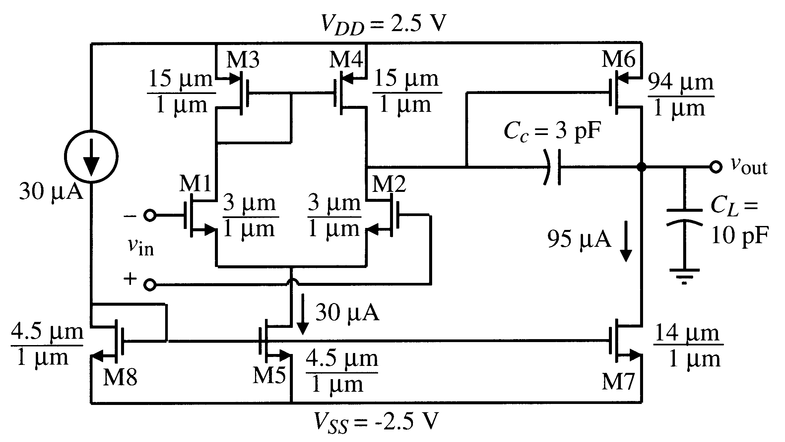

Cadence部分

- 写出下面的英文全称并进行名词解释: DRC LVS（书上有版图那一章）
- 写出版图验证的3种软件工具名称
答：Assure Calibre Diva
- Cadence中Cell的view有 schematic 、 layout 和 symbol 等形式。
4．请解释2P4M的含义 2poly 4metal，工艺
5。CMOS工艺中PIP和MIM指什么？两层POLY电容 两层金属电容
6. UNIX操作系统中Cadence的启动命令是__________.icfb
7. 新建库时，除了键入新建库名外，还应选择如下哪个选项______b_____.
a. Compile a new techfile
b. Attach to an existing techfile
c. Don’t need a techfile
8．新建版图的Cellview，应选择Design Tool是___virtuso______;新建电路图的Cellview，应选择Design Tool是__composer-schematic_______;
- 请简述使用Cadence作模拟电路设计的全流程。（15’）
Daan在书上有，小标题
10．请简述作一个数字CMOS反相器版图所需调用的基本Instance，并画出版图的简单示意图(包含相应连接)（10’）。
手工画一下
11.如下图所示为一电阻的示意图。已知该电阻的方块电阻值为200Ω/Square.每个接触孔电阻75Ω，L=100u，W=10u。请估算该电阻值大小。
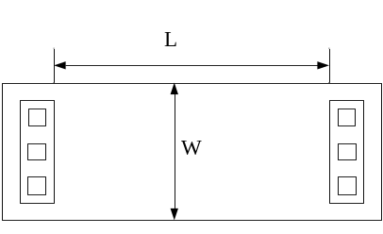
答：
200*L/W+75/3*2=2050
两边都有所以乘以2，三个电阻并联所以除以3

2.4.3之前的要重点关注
第5章要看
6.1要看
版图的第七章要看，重点
Cadence流程的地方p81页最后一行，各个小标题，了解不要死记硬背。34251，排序
P151 7.2节第一行第二行排序
第七章版图是重点 161页整个一页是重点，是经验之谈，可能在里面找一些出简答题

